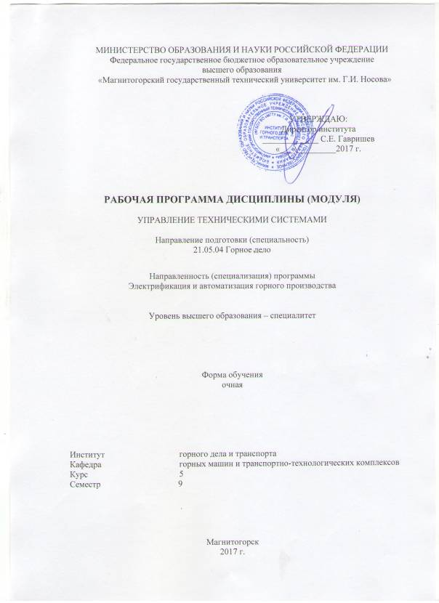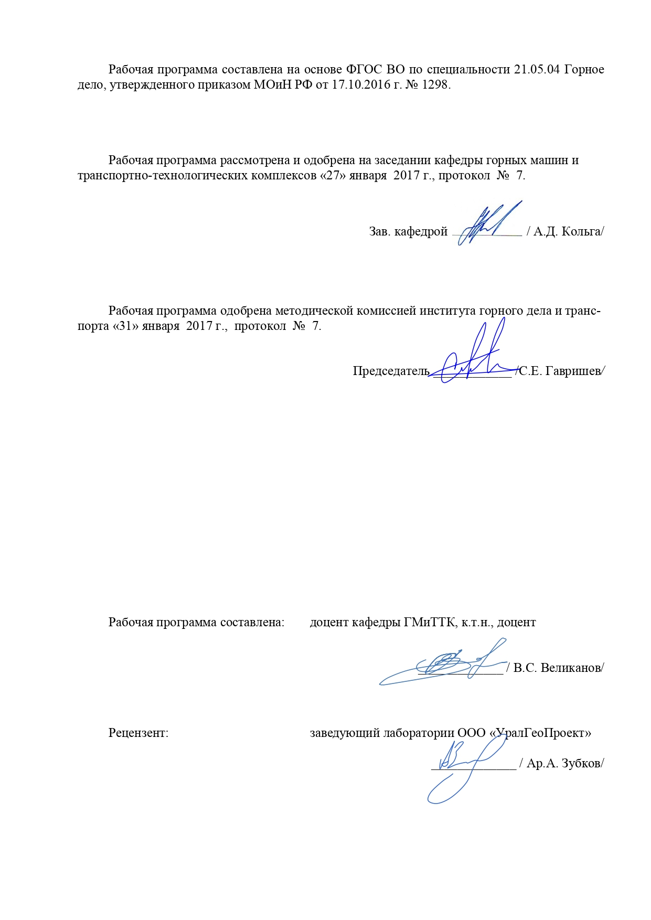

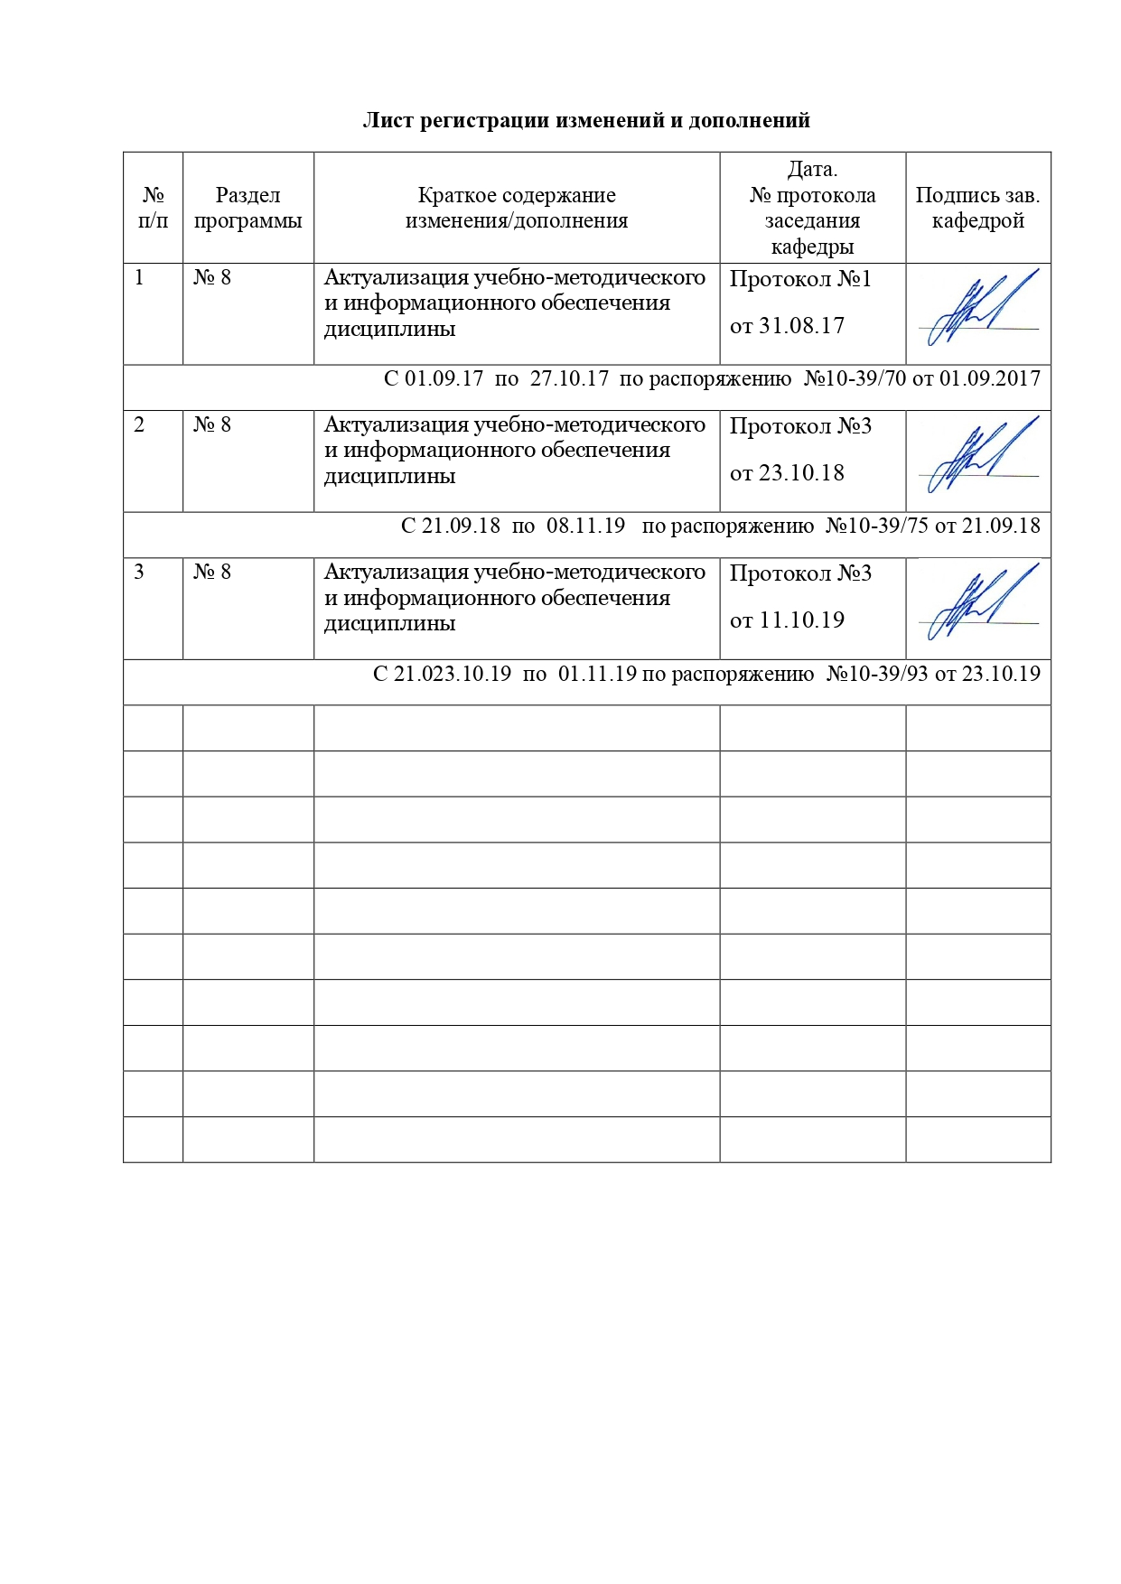

1 Цели освоения дисциплины (модуля)
Целями освоения дисциплины (модуля) «Управление техническими системами» являются:
- формирование и развитие знания принципов построения математических моделей технологических процессов и оборудования, элементов теории сбора и переработки технологической информации, формирования сигналов управления для передачи их исполнительным органам – приводам различных типов, обеспечивающим функционирование систем в соответствии с поставленными задачами;
- формирование и развитие способности проектирования, сборки, наладки, монтажа и пуско-наладки систем автоматизации, включая программирование контроллеров и SCADA-пакетов, установленных на персональных компьютерах.

2 Место дисциплины (модуля) в структуре образовательной программы
подготовки специалиста
Дисциплина «Управление техническими системами» входит в вариативную часть дисциплин по выбору профессионального цикла (Б1.В.ДВ.1.1) основной образовательной программы ВО по специальности 21.05.04 «Горное дело», специализации «Электрификация и автоматизация горного производства». Изучается студентами на 5 курсе (9 семестр).
Для изучения дисциплины необходимы знания, сформированные в результате изучения:
- Б1.Б.9 Математики;
- Б1.Б.10 Физики;
- Б1.Б.13 Информатики;
- Б1.Б.25 Электротехники;
- Б1.В.ДВ.5.1 Средств электроавтоматики в гидро- и пневмоприводах;
- Б1.В.ДВ.5.2 Теории автоматов;
- Б1.Б.36 Физических основ электроники;
- Б1.Б.37 Теории автоматического управления;
- Б1.Б.41 Силовой преобразовательной техники;
- Б1.В.ОД.4 Автоматизированного электропривода машин и установок горного производства;
- Б1.В.ДВ.3.1 Диагностики и надежности автоматизированных систем;
- Б1.В. ДВ.3.2 Организации эксплуатации автоматизированных систем.
Знания, полученные при изучении данной дисциплины, будут необходимы для изучения следующих дисциплин:
- Б1.В.ОД.5 Автоматики машин и установок горного производства;
- Б1.В.ДВ.6.1 Программируемые контроллеры в системах автоматизации производственных процессов;
- Б1.В.ДВ.6.2 Современных систем автоматизации на горных предприятиях.

3 Компетенции обучающегося, формируемые в результате освоения
дисциплины (модуля) и планируемые результаты обучения
В результате освоения дисциплины (модуля) «Управление техническими системами» обучающийся должен обладать следующими компетенциями:

Структурный элемент  компетенции | Уровень освоения компетенций
Структурный элемент  компетенции | Пороговый  уровень | Средний  уровень | Высокий  уровень
ОПК-7 умением пользоваться компьютером как средством управления и обработки информационных массивов
Знать схемы подключения дискретных и аналоговых датчиков, а также схемы подключения нагрузки | Демонстрирует частичные знания схем подключения к входам и выходам программируемого реле | Демонстрирует знания схем подключения к входам и выходам программируемого логического контроллера и программируемого реле, но только российской фирмы Owen или RealLab | Раскрывает полное знание схем подключения к входам и выходам программируемого логического контроллера и программируемого реле
Уметь подключать к компьютеру (программируемому реле, программируемому логическому контроллеру) датчики, измерительные преобразователи и исполнительные устройства | При подключении датчиков к программируемому реле, программируемому логическому контроллеру использует только дискретные входы и дискретного выходы и при разработке конкретной системы не учитывает множество сложных практических вопросов, касающихся стандартизации, безопасности, коммерческой эффективности, технологичности, точности, надежности, совместимости, технического сопровождения и т.п. | Подключает к компьютеру (программируемому реле, программируемому логическому контроллеру) датчики, измерительные преобразователи и исполнительные устройства, но только российской фирмы Owen или RealLab | Готов и умеет подключать к компьютеру (программируемому реле, программируемому логическому контроллеру) датчики, имеющие стандартный сигнал по напряжению ±10 В и по току 4÷20 мА, измерительные преобразователи и исполнительные устройства
Владеть экспериментальными методами получения моделей технологических объектов управления | Владеет отдельными экспериментальными методами получения моделей технологических объектов управления | Владеет приемами идентификации технологических объектов управления | Демонстрирует владение экспериментальными методами получения моделей технологических объектов управления
ПСК-10.4 способностью и готовностью создавать и эксплуатировать системы автоматизации технологических процессов, машин и установок горного производства
Знать языки программирования для ПЛК и ПР |  | Сформированные знания функций основных логических элементов и функциональных блоков программы
Уметь разрабатывать коммутационную программу для программируемого реле и для программируемого логического контроллера по собственному алгоритму | В целом успешно, но для решения ряда задач малой автоматизации, с использованием только программируемого реле и среды программирования Owen Logic | В целом успешные, но только для сред программирования  Owen Logic и CoDeSys | Сформированное умение разрабатывать коммутационную программу для программируемого реле и для программируемого логического контроллера по собственному алгоритму на пяти языках программирования международного стандарта МЭК 61131-3
Владеть синтезом релейно-контактной комбинационной и последовательностной системы логического управления | В целом успешное, но с последующей разработкой коммутационной программы только для дискретных входов и выходов | В целом успешное, но с последующей разработкой коммутационной программы только на графическом языке релейно-контактных схем или функциональных блоковых диаграмм | Успешное проектирование релейно-контактной комбинационной системы логического управления с последующей разработкой коммутационной программы на графическом языке релейно-контактных схем, функциональных блоковых диаграмм и последовательностных функциональных диаграмм

4 Структура и содержание дисциплины (модуля)
Общая трудоемкость дисциплины составляет 3 единицы 108 часов:
– аудиторная работа – 72 часа;
– самостоятельная работа – 36 часов;
– подготовка к зачету – 4 часа.

Раздел/ тема  дисциплины | Семестр | Виды учебной работы,  включая самостоятельную работу студентов и  трудоемкость (в часах) |  |  | Формы текущего и  промежуточного  контроля успеваемости | Код и структурный  элемент компетенции
Раздел/ тема  дисциплины | Семестр | лекции | лаборат. занятия | самост.  раб. | Формы текущего и  промежуточного  контроля успеваемости | Код и структурный  элемент компетенции
1. Введение  Объект дисциплины. Предмет дисциплины. Путь развития современного производства. Классификация и структура современных технологических объектов управления (ТОУ). Место и роль электропривода в автоматизированных системах управления технологическими процессами (АСУ ТП). Назначение, характеристика и структура современных АСУ ТП | 9 | 2 | 2/1 | 3 | Устный опрос;  Составление: электрической схемы подключения ПЛК; электрической принципиальной схемы для управляющей программы; управляющей программы на основе ДФБ или РКС | ОПК-7 – зув  ПСК-10.4– зув
2. Управляемость технологического процесса  Идеально управляемый технологический процесс. Количественная оценка степени неупорядоченности технологического объекта. Количественная оценка необходимого объема управления. Основные выводы | 9 | 2 | 2/1 | 4 | Устный опрос;  решение задачи: идентификация одномерных детерминированных объектов | ОПК-7 – зув  ПСК-10.4– зув
3. Получение информации о ТОУ  Связи управляющего устройства с оператором: прямая связь; обратная связь. Связи управляющего устройства с технологическим объектом управления: прямая связь; обратная связь | 9 | 2 | 4/2 | 4 | Устный опрос;  Составление: электрической схемы подключения ПЛК; электрической принципиальной схемы для управляющей программы; управляющей программы на основе ДФБ или РКС | ОПК-7 – зув  ПСК-10.4– зув
4. Преобразование технологической информации  Материальный носитель информации. Виды и форма сигналов. Квантование сигналов по уровню и времени. Импульсные сигналы, квантованные по амплитуде, частоте и скважности. Теорема В.А. Котельникова | 9 | 3 | 4 | 4 | Устный опрос;  решение задачи: идентификация многомерных объектов | ОПК-7 – зув  ПСК-10.4– зув
Итого по разделу |  | 9 | 12/4 | 15 | Рубежная контрольная работа
5. Передача и защита информации от помех  Пропускная способность канала связи без помех. Пропускная способность канала связи с помехами и принципы построения помехозащищенных кодов: схема передачи сообщений; геометрическая модель двоичного кода; классификация помехоустойчивых двоичных кодов | 9 | 2 | 4/2 | 4 | Устный опрос;  Составление: электрической схемы подключения ПЛК; электрической принципиальной схемы для управляющей программы; управляющей программы на основе ДФБ или РКС | ОПК-7 – зув  ПСК-10.4– зув
6. Задачи идентификации ТОУ  Модель объекта. Идентификация объекта. Целевая функция. Оценка качества модели. Основные требования к формальным моделям. Основные выводы | 9 | 2 | 4/2 | 4 | Устный опрос;  решение задачи: динамическая идентификация | ОПК-7 – зув  ПСК-10.4– зув
7. Аналитические методы получения математических моделей технологических объектов  Модели элементов. Модели многосвязных систем | 9 | 6 | 4/2 | 4 | Устный опрос;  Составление: электрической схемы подключения ПЛК; электрической принципиальной схемы для управляющей программы; управляющей программы на основе ДФБ или РКС | ОПК-7 – зув  ПСК-10.4– зув
8. Экспериментальные методы получения моделей ТОУ  Идентификация одномерных детерминированных объектов. Идентификация многомерных объектов. Динамическая идентификация. Экспериментальные модели недетерминированных объектов | 9 | 8 | 8/2 | 4 | Устный опрос;  решение задачи: экспериментальные модели недетерминированных объектов | ОПК-7 – зув  ПСК-10.4– зув
9. Микропроцессоры в технических системах управления  Архитектура автоматизированной системы. Промышленные сети и интерфейсы. Защита от помех. Измерительные каналы. ПИД-регуляторы. Контроллеры для систем автоматизации. Программное обеспечение | 9 | 9 | 4 | 5 | Устный опрос;  Составление: электрической схемы подключения ПЛК; электрической принципиальной схемы для управляющей программы; управляющей программы на основе ДФБ или РКС | ОПК-7 – зув  ПСК-10.4– зув
Итого по разделу |  | 27 | 24/8 | 21 | Реферат
Итого по дисциплине |  | 36 | 36/12 | 36 | Промежуточный контроль (зачет)

5 Образовательные и информационные технологии
В соответствии с требованиями ФГОС ВО реализация компетентностного подхода предусматривает широкое использование в учебном процессе активных и интерактивных форм проведения занятий (компьютерных симуляций, деловых и ролевых игр, разбор конкретных ситуаций, психологические и иные тренинги) в сочетании с внеаудиторной работой с целью формирования и развития профессиональных навыков обучающихся. Проведение лекционных занятий по дисциплине основывается на активном методе обучения, при котором учащиеся не пассивные слушатели, а активные участники занятия, отвечающие на вопросы преподавателя. Вопросы преподавателя нацелены на активизацию процесса усвоения материала. Преподаватель заранее намечает список вопросов, стимулирующих ассоциативное мышление и установление связи нового учебного материала с ранее освоенным.
Дискуссия – форма учебной работы, в рамках которой студенты высказывают свое мнение по проблеме, заданной преподавателем. Проведение дискуссий по проблемным вопросам подразумевает написание студентами эссе, тезисов или рефератов по предложенной тематике.
Дискуссия групповая – метод организации совместной коллективной деятельности, позволяющий в процессе непосредственного общения путем логических доводов воздействовать на мнения, позиции и установки участников дискуссии. Целью дискуссии является интенсивное и продуктивное решение групповой задачи. Метод групповой дискуссии обеспечивает глубокую проработку имеющейся информации, возможность высказывания студентами разных точек зрения по заданной преподавателем проблеме, тем самым, способствуя выработке адекватного в данной ситуации решения. Метод групповой дискуссии увеличивает вовлеченность участников в процесс этого решения, что повышает вероятность его реализации. Данный комплекс методов обучения используется в учебном процессе при проведении практических занятий.
Доклад (презентация) – публичное сообщение, представляющие собой развернутое изложение определенной темы, вопроса программы. Доклад может быть представлен различными участниками процесса обучения: преподавателем, приглашенным экспертом, студентом, группой студентов. Доклады направлены на более глубокое изучение студентами лекционного материала или рассмотрения вопросов для дополнительного изучения. Данный метод обучения используется в учебном процессе при проведении курса практических занятий.
Пост-тест – тест на оценку, позволяющий проверить знания студентов по пройденным темам. Данный метод обучения используется в учебном процессе при проведении тестирования с использованием аттестационного педагогического измерительного материала для оценки качества знаний студентов по дисциплине. Используется на практических занятиях по всем темам дисциплины.
Удельный вес занятий, проводимых в интерактивных формах, определяется главной целью (миссией) программы, особенностью контингента обучающихся и содержанием дисциплины, и в целом в учебном процессе составляет не менее 20% аудиторных занятий, что определяется требованиям и ФГОС с учетом специфики ООП.
Практические занятия проводятся в интерактивном режиме коллективного рассмотрения учебных задач по основным темам дисциплины. При этом особое внимание уделяется инженерному обоснованию принимаемых решений и получаемых результатов.

6 Учебно-методическое обеспечение самостоятельной работы обучающихся
Внеаудиторная самостоятельная работа студентов осуществляется в виде чтения с проработкой материала и выполнения домашних заданий с консультациями преподавателя.
Раздел/ тема  дисциплины | Вид самостоятельной  работы | Кол-во  часов | Формы контроля
1. Датчики робота с цикловым управлением. Идентификация одномерных детерминированных объектов | Проработка лекционного материала, изучение и конспектирование дополнительного материала, решение задачи | 3 | Устный опрос, проверка схемы робота с указанием мест расположения и типов датчиков, проверка решения задачи
2. Датчики робота с позиционным управлением (на примере робота «Универсал - 5»). Идентификация многомерных объектов | Проработка лекционного материала, изучение и конспектирование дополнительного материала, решение задачи | 4 | Устный опрос, проверка схемы робота с указанием мест расположения и типов датчиков, проверка решения задачи
3. Структурная схема робота с цикловым управлением. Динамическая идентификация | Проработка лекционного материала, изучение и конспектирование дополнительного материала, составление структурной схемы, решение задачи | 4 | Устный опрос, проверка структурной схемы, проверка решения задачи
4. Структурная схема робота с позиционным управлением. Экспериментальные модели недетерминированных объектов | Проработка лекционного материала, изучение и конспектирование дополнительного материала, составление структурной схемы, решение задачи | 4 | Устный опрос, проверка структурной схемы, проверка решения задачи
Итого по разделу |  | 15 | Рубежная контрольная работа
5. Структурная схема робота с контурным управлением | Проработка лекционного материала, изучение и конспектирование дополнительного материала, составление структурной схемы | 4 | Устный опрос, проверка структурной схемы
6. Датчики устройства безопасности мостовых кранов |  | 4 | Устный опрос, проверка схемы мостового крана с указанием мест расположения и типов датчиков
7. Датчики и устройства безопасности стреловых кранов |  | 4 | Устный опрос, проверка схемы стрелового крана с указанием мест расположения и типов датчиков
8. Датчики и устройства безопасности козловых кранов |  | 4 | Устный опрос, проверка схемы козлового крана с указанием мест расположения и типов датчиков
9. Датчики и устройства безопасности лифтов |  | 5 | Устный опрос, проверка схемы лифта с указанием мест расположения и типов датчиков
Итого по разделу |  | 21 | Реферат
Итого по дисциплине |  | 36 | Промежуточный контроль (Зачет)

Перечень тем для подготовки к семинарским занятиям:
- Датчики робота с цикловым управлением.
- Датчики робота с позиционным управлением (на примере робота «Универсал - 5»).
- Структурная схема робота с цикловым управлением.
- Структурная схема робота с позиционным управлением.
- Структурная схема робота с контурным управлением.
- Датчики устройства безопасности мостовых кранов.
- Датчики и устройства безопасности стреловых кранов.
- Датчики и устройства безопасности козловых кранов.
- Датчики и устройства безопасности лифтов.

Примерный перечень тем рефератов:
- Датчики робота с цикловым управлением.
- Датчики робота с позиционным управлением (на примере робота «Универсал - 5»).
- Структурная схема робота с цикловым управлением.
- Структурная схема робота с позиционным управлением.
- Структурная схема робота с контурным управлением.
- Датчики устройства безопасности мостовых кранов.
- Датчики и устройства безопасности стреловых кранов.
- Датчики и устройства безопасности козловых кранов.
- Датчики и устройства безопасности лифтов.

7 Оценочные средства для проведения промежуточной аттестации
Итоговая аттестация по дисциплине «Управление техническими системами» заключается в сдаче зачета студентами по дисциплине.
Для получения итоговой аттестации необходимо:
- посещение и текущая работа на всех занятиях;
- посещение и выполнение практических работ;
- выполнение и защита заданных задач по разделу экспериментальные методы получения моделей ТОУ.
Вопросы, выносимые на зачет, в полном объеме отражаются в лекционном цикле, практических занятиях и самостоятельной работе студентов.

Перечень тем и заданий для подготовки к зачету:
- Датчики робота с цикловым управлением.
- Датчики робота с позиционным управлением (на примере робота «Универсал - 5»).
- Структурная схема робота с цикловым управлением.
- Структурная схема робота с позиционным управлением.
- Структурная схема робота с контурным управлением.
- Датчики устройства безопасности мостовых кранов.
- Датчики и устройства безопасности стреловых кранов.
- Датчики и устройства безопасности козловых кранов.
- Датчики и устройства безопасности лифтов.

Критерии оценки (в соответствии с формируемыми компетенциями и планируемыми результатами обучения):
– на оценку «зачтено» – обучающийся показывает пороговый уровень форсированности компетенций, т.е. показывает знания на уровне воспроизведения и объяснения информации, интеллектуальные навыки решения простых задач;
– на оценку «не зачтено» – результат обучения не достигнут, обучающийся не может показать знания на уровне воспроизведения и объяснения информации, не может показать интеллектуальные навыки решения простых задач.

8 Учебно-методическое и информационное обеспечение дисциплины (модуля)
а) Основная литература:
- Бржозовский, Б. М. Управление системами и процессами: учебник для студентов вузов / Б. М. Бржозовский, В. В. Мартынов, А. Г. Схиртладзе. – 2-е изд., перераб. и доп. – Старый Оскол: ТНТ, 2015. – 295 с.
- Кузьмин А.В. Теория систем автоматического управления: учебник. - Старый Оскол: ТНТ, 2015. – 224 с.

б) Дополнительная литература:
- Автоматизация типовых технологических процессов и установок: Учебник для вузов / А.М. Корытин, Н.К. Петров, С.Н. Радимов, Н.К. Шапарев. – 2–е изд., перераб. и доп. – М.: Энергоатомиздат, 1988. – 432 с.
- Денисенко В.В. Компьютерное управление технологическим процессом, экспериментом, оборудованием. – М.: Горячая линия-Телеком, 2009. – 608 с.
- Минаев И.Г. Программируемые логические контроллеры: практическое руководство для начинающего инженера / И.Г. Минаев, В.В. Самойленко. – Ставрополь: АРГУС, 2009. – 100 с.
- Дорф Р. Современные системы управления / Р. Дорф, Р. Бишоп. Пер. с англ. Б.И. Копылова. – М.: Лаборатория Базовых Знаний, 2002. – 832 с.
- Деменков Н.П., Васильев Г.Н. Управление техническими системами: учебник. – М.: Изд-во МГТУ им. Н.Э. Баумана, 2013. – 399 с.
- Кочетков В.П. Основы теории управления: учебное пособие для вузов / В.П. Кочетков. – Ростов на/Д: Феникс, 2012. – 411 с.
- Левшин Г.Е. Управление техническими системами: Учебное пособие. – Барнаул: Изд-во АлтГТУ, 2008. – 114 с.
- Кузнецов Е.С. Управление техническими системами: Учебное пособие. – М.: МАДИ, 2003. – 247 с.

в) Методические указания:
- Мацко Е.Ю. Управление техническими системами. Методические указания к практическим работам для студентов специальности 170900. –Магнитогорск: МГТУ, 2004, 35с.
- Бурдаков С.Ф., Первозванский А.А. Динамический расчет электромеханических следящих приводов промышленных роботов. Учебное пособие. –Л.: ЛПИ. –72 с.
- Робототехника и ГАП /Под ред. И.М. Макарова, 9 -я кн. Лабороторный практикум. -М.: Высшая школа,1986.
- Точилкин В.В.,Мацко Е.Ю. Управление робототехническими системами. Методические указания к лабораторных работам для студентов специальности 190205. –Магнитогорск: МГТУ, 2005, 28с.

г) Программное обеспечение и Интернет-ресурсы:
- Owen Logic v.1.8.90.7193 или старше;
- http://www.owen.ru/uploads/rp_programma_owen_logic_v08.pdf – Среда программирования Owen Logic. Руководство пользователя;
- http://www.owen.ru/uploads/rp_pr200_21.pdf – ПР200. Руководство пользователя;
- http://www.owen.ru/uploads/re_pr200_2099.pdf – Устройство управляющее многофункциональное ПР200. Руководство по эксплуатации;
- http://www.owen.ru/62091853 – Учебный центр - вебинары;
- CoDeSys v.2.3.9.41 или старше;
- http://www.kipshop.ru/CoDeSys/steps/codesys_v23_ru.pdf – Руководство пользователя по программированию ПЛК в CODESYS;
- http://www.owen.ru/upl_files/PO/rie_plk110[m02]_2311.pdf – Руководство по эксплуатации ПЛК110 (М02);
- Издательство «Лань», режим доступа: http://e.lanbook.com/ (договор от 05.11.2013 №К-162-13; договор от 05.11.2013 №К-163-13; договор от 15.072.2014 №Д-892-14; договор от 15.07.2014 №Д-893-14), а также Издательство «ИНФРА-М», режим доступа: http://znanium.com/ (договор от 15.07.2014 №Д-891-14);
- http://standard.gost.ru – Госстандарт.

9 Материально-техническое обеспечение дисциплины (модуля)
Материально-техническое обеспечение дисциплины включает:
Тип и название аудитории | Оснащение аудитории
Лекционная аудитория 102 | 1. Мультимедийные средства хранения, передачи и представления информации:  - проектор;  - экран;  - компьютер.  2. Программное обеспечение:  - Owen Logic v.1.8.90.7193;  - CoDeSys v.2.3.9.41.
Лабораторная аудитория 102 | 1. Мультимедийные средства хранения, передачи и представления информации:  - проектор;  - экран;  - компьютер.  2. Программное обеспечение:  - Owen Logic v.1.8.90.7193;  - CoDeSys v.2.3.9.41.
Компьютерный класс | Персональные компьютеры с пакетом MS Office, выходом в Интернет и с доступом в электронную информационно-образовательную среду университета
Аудитории для самостоятельной работы: компьютерные классы; читальные залы библиотеки | Персональные компьютеры с пакетом MS Office, выходом в Интернет и с доступом в электронную информационно-образовательную среду университета

